МОУ Шурыгинская СОШ  
  
  
 Проект  
  
  
  
  
  
  
  
  
  
  
  
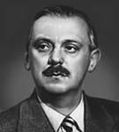[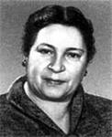](http://images.yandex.ua/yandsearch?text=%D0%BF%D0%BE%D1%80%D1%82%D1%80%D0%B5%D1%82%20%D0%90.%20%D0%91%D0%B0%D1%80%D1%82%D0%BE&rpt=simage&p=0&img_url=www.stihi.ru/pics/2010/04/20/9405.jpg&noreask=1&lr=143)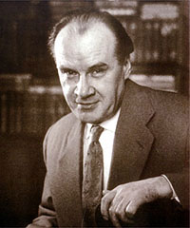  
  
  
  
[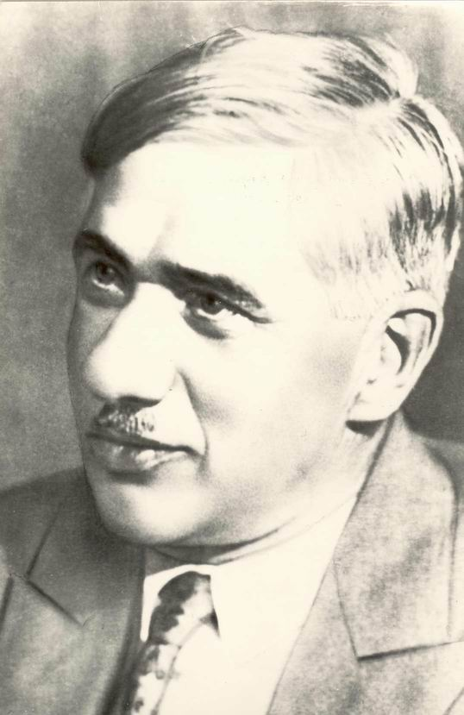](http://www.bashvest.ru/photos/31.03.2004/1.jpg) [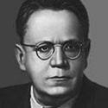](http://images.yandex.ua/yandsearch?rpt=simage&img_url=triumfator.ucoz.ru/_ph/2/2/388892233.jpg&ed=1&text=%D0%BF%D0%BE%D1%80%D1%82%D1%80%D0%B5%D1%82%20%D0%A1.%20%D0%9C%D0%B0%D1%80%D1%88%D0%B0%D0%BA%D0%B0&p=1)  
  
 2011 – 2012 уч. год  
 Творческий проект «Наши любимые писатели»  
 **Руководитель:** учитель начальных классов второй квалификационной категории Окорокова О.Б.   
 **Участники проекта:** учащиеся 2 класса  
  
**Аннотация к проекту.**  
В процессе проектной деятельности у учащихся развиваются познавательные интересы, коммуникативные и творческие способности, формируются учебные знания и умения работать с дополнительными источниками информации (энциклопедии, справочники, интернет). Воспитывается готовность к сотрудничеству и желание помочь друг другу.  
Данный проект направлен на повышение читательского интереса младших школьников. Для его реализации планируется провести с детьми исследовательскую работу **(приложение 1)** по изучению биографии и творчества писателей из раздела «Писатели – детям» и проследить связь художественной литературы с живописью, скульптурой, кино. Для создания конечного продукта –журнала «Наши любимые писатели» дети будут составлять викторины по прочитанным на уроках литературного и внеклассного чтения произведениям, рисовать рисунки к наиболее понравившимся произведениям, готовить инсценировки, читать наизусть стихи. Презентация данного урока пройдёт в рамках открытого урока.

**«Наши любимые писатели»**

**Методическая цель проекта:**  
Повышение читательского интереса младших школьников через расширение знаний о писателях, поэтах, произведения которых изучаются на уроках литературного чтения  
**Задачи:**  
1.Активизировать навыки самостоятельной работы учащихся по сбору нужной информации;  
2. Развивать навыки взаимодействия и взаимопомощи в группе при решении общих задач.  
3.Развивать навыки исследовательской деятельности  
4. Активизировать творческие и коммуникативные способности учащихся.  
  
Планируется реализовать проект в течении одного месяца в ходе изучения раздела «Писатели – детям»

**Этапы**

|  |  |  |  |
| --- | --- | --- | --- |
| Этап | Вид деятельности | Сроки | Ответственные |
| Первый этап (мотивационный) Целеполагание. Погружение в проект | Беседа на тему «Что такое проект» | Первая неделя | Окорокова О. Б. |
| Второй этап (планирование) | Деление на творческие группы по интересам, составление плана работы, назначение отвественных внутри групп | Первая неделя | Учитель, учащиеся |
| Третий этап (познавательный) | Знакомство с детскими журналами, их структурой. | Первая неделя | Учитель |
| Четвёртый этап (практически – деятельностный) | Сбор и систематизация информации, оформление страниц журнала, подготовка презентации | Вторая и третья недели | Учащиеся, учитель |
| Пятый этап | Презентация (открытый урок) | Четвёртая неделя февраля | Учитель, учащиеся |
| Рефлексия |  |  |  |

В результате выполнения проекта предполагается создание **журнала «Наши любимые писатели».** Презентация проекта пройдёт на уроке обобщения по разделу «Писатели - детям»

Источники информации:   
Журнал «Начальная школа» № 12, 2011 год.  
Журнал «Начальная школа» № 7. 2011 год.

Приложение 1.

**Автор исследовательской работы - учени… 2 класса**………………………

**Фамилия**…………………………………………  
**Имя**……………………………………………....  
**Отчество**…………………………………………………………   
**Дата рождения**…………………………………  
**Дата смерти**……………………………………  
Место, в котором родился………………………………………………………………….  
Страна, в которой жил……………………………………………………………………..  
**Есть ли этому человеку памятники:**  
Город……………………………………………………………………….  
Имя скульптора……………………………………………………………………  
**Какие известные произведения этого автора вы знаете?**  
Сказки………………………………………………………………………………………..  
Рассказы………………………………………………………………………………………  
Повести……………………………………………………………………………………….  
Романы……………………………………………………………………………………….  
Стихотворения………………………………………………………………………………  
………………………………………………………………………………………………..

**Каких известных литературных героев из произведений автора вы можете назвать?**  
……………………………………………………………………………………………..  
**Есть ли памятники литературным героям этого автора? (Если есть, то где и кому?)**  
………………………………………………………………………………………………  
………………………………………………………………………………………………  
**Знаете ли вы музыкальные произведения, созданные по мотивам произведений этого автора?**..........................................................................................................................   
**Смотрели ли вы художественные фильмы, снятые по мотивам произведений этого автора**?.........................................................................................................................   
**Знаете ли вы картины, нарисованные к произведениям этого автора?**  
………………………………………………………………………………………………..  
**Ваше любимое произведение этого автора. Чем оно вам нравиться?** (Если вам не нравятся произведения этого автора, объясните, чем именно?) …………………………………………………………………………………………………………………………………………………………………………………………………… **Какими источниками информации пользовались в исследовании?**…………………………………………………………………………………………………  
…………………………………………………………………………………………………

Примечание: по возможности найти портрет автора, иллюстрации памятников и т.д.